
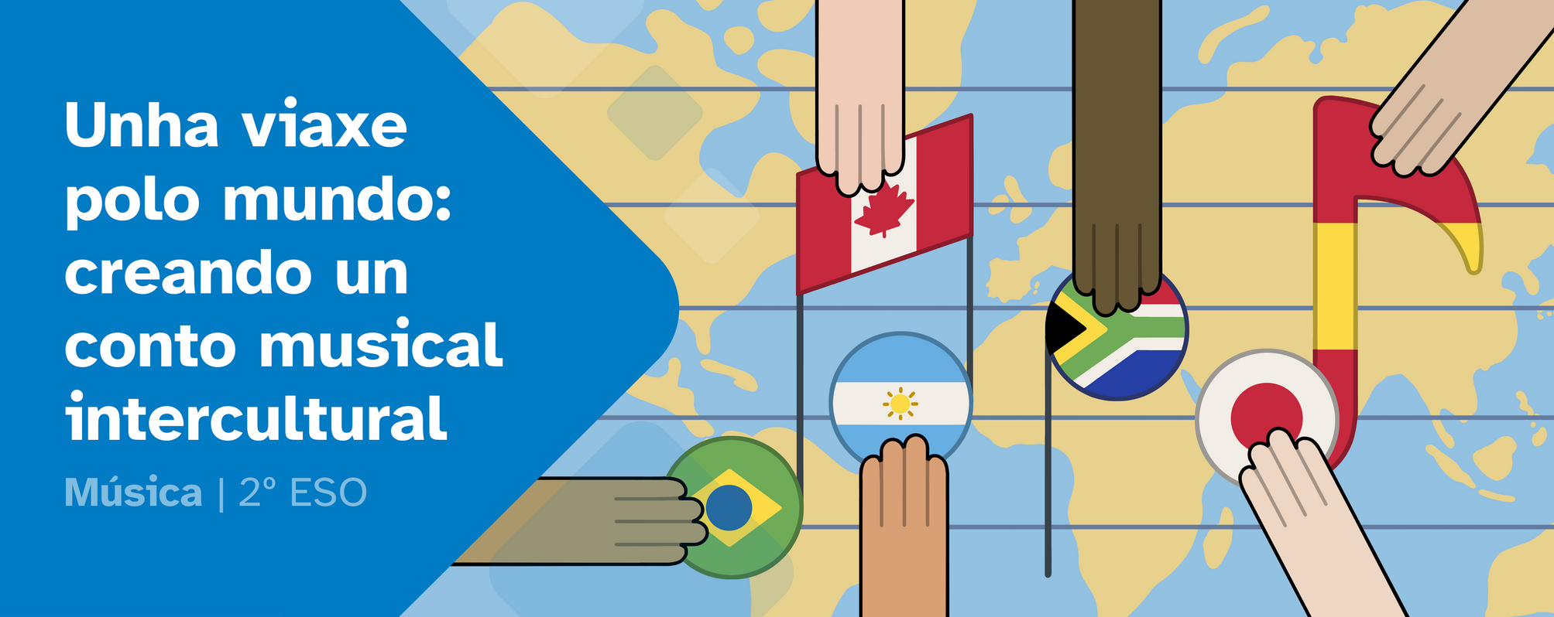
RESUMO DE CONTIDOS

Índice
Instrumentos musicais 2
A voz humana 2
Agrupacións musicais 2
Elementos da linguaxe musical 3
A música de África 7
A música de América 7
Asia: música en China e Xapón 8
A música de Europa 8
A música de Oceanía 9

Instrumentos musicais
Seguindo a clasificación de Erich von Hornbostel e Curt Sachs os instrumentos clasifícanse en 5 familias segundo o elemento que produce o son:
- Idiófonos: o propio corpo do instrumento vibra, como nas maracas e nos pratos.
- Membranófonos: o son aparece ao vibrar unha membrana, como no tambor.
- Cordófonos: o son prodúcese pola vibración dunha corda, como na guitarra e no violín
- Aerófonos: o son fórmase coa vibración do aire, como na frauta e trompeta.
- Electrófonos: o son créase grazas á electricidade, como no sintetizador.

A voz humana
A clasificación occidental estándar atende a dous aspectos:
Xénero: masculino ou feminino.
Tesitura e timbre: soprano, mezzosoprano, contralto, tenor, barítono e baixo.

Outras voces
Noutras culturas utilizan a voz de maneira diferente á nosa e sería moi difícil intentar que encaixara dentro dos nosos parámetros. Algúns exemplos son:
- Canto difónico: Consiste en cantar dous sons á vez.O cantante emite un son real e usa os seus resoadores para amplificar os harmónicos agudos.
- Yodel: Consistente en cambiar moi rápido de voz de peito a voz de cabeza. É preciso ter control do aparato respiratorio. Procede das zonas alpinas europeas e nun principio usábase para comunicarse a longa distancia.
- Canto Inuit: Técnica na que se producen sons guturais e rítmicos coa gorxa. Baséase no control da respiración. Os sons lembran ruídos da natureza: o vento, os animais ou os movementos da neve. A interpretación adoita facerse coma un xogo entre dúas persoas.

Agrupacións musicais

Agrupacións de poucos instrumentistas: música de cámara
Conxuntos de poucos instrumentistas (poden ser dunha soa familia ou non). As combinacións son variadas, pero podemos atopar agrupacións fixas como:
- Cuarteto de corda: conformado por dous violíns, viola e violonchelo.
- Quinteto de vento madeira: frauta, óboe, clarinete, fagot e trompa
- Dúos: aquí atopamos múltiples posibilidades, como violín e piano, canto e piano ou dúas guitarras, entre outros.

Agrupacións de moitos instrumentistas
- Orquestra: Conxunto grande de instrumentistas. O tamaño é variable, as de menos instrumentos son as orquestras de cámara (con instrumentos de corda e uns poucos de vento) ou as orquestras de corda (composta por instrumentos de corda fretada). As orquestras más grandes son as sinfónicas, que combinan instrumentos de corda, vento e percusión. Poden chegar a ter ata cen instrumentistas.
- Banda As bandas están compostas principalmente por instrumentos de vento e percusión. Normalmente están conformadas por instrumentos cos que se pode camiñar. Cando as bandas inclúen instrumentos de corda (violonchelos e contrabaixos) chámanse bandas sinfónicas.
- Coro Grupo de persoas que cantan xuntas. Nestas agrupacións as voces divídense en grupos chamados cordas segundo a tesitura vocal, como a corda de soprano, contralto ou baixo.
Estes grupos normalmente clasifícanse polo tipo de voces que inclúen:
  - Coro de voces iguais: conxuntos nos que os e as cantantes teñen a mesma tesitura e timbre. Un exemplo é o coro de voces brancas, que son os coros de nenos e nenas.
  - Coro de mulleres ou feminino: composto por sopranos, mezzosopranos e contraltos.
  - Coro de voces graves, homes ou masculino: conformado por tenores, barítonos e baixos.
  - Coro mixto: inclúe voces masculinas e femininas.

Big bands
Unha big band é unha agrupación musical de tamaño medio (15-20 músicos) que comprende unha grande cantidade de estilos musicais dentro do jazz.
Nestas agrupacións existen músicos que levan o peso do ritmo (percusión e contrabaixos), instrumentos que levan o peso da melodía (ventos) e instrumentos que fan as dúas funcións, como pode ser o piano.
Moitas veces teñen un cantante ou un pequeno grupo de persoas facendo coros.

Elementos da linguaxe musical
A forma musical
A forma musical é a estrutura dunha peza musical. Analizando a forma podemos saber como se organizan e relacionan entre si as distintas partes.
Características
- Toda a música ten unha forma, xa que o noso oído tería moitas dificultades para seguir música nova todo o tempo. Precisamos momentos nos que regresemos a música xa coñecida. Así pois, a forma musical da coherencia e unidade a unha peza musical.
- Axuda a identificar xéneros e épocas musicais.
- Permite á persoa compositora crear unha historia a través da música.
- Cada tema ou frase musical vai ser nomeado segundo as letras do abecedario (A, B, C, e así sucesivamente)
  - Se unha frase se repite recibe a mesma letra (exemplo: A, B, B, A, C, etc.)
  - Se ao repetirse a frase ten algunha modificación, utilizamos a mesma letra co símbolo ' (A, A', B, B') que se vai ler "prima" (A, A prima, B, B prima). Tamén podemos usar números, A, A2, B, B2.
- Para compoñer unha peza musical, unha persoa compositora utiliza recursos como a repetición, a variación e o contraste de ideas musicais.
- A organización destas letras vai dar lugar a algunhas formas fixas, tanto na música académica como na música folclórica e a música popular urbana, como pode ser a relación copla-retrouso.
Exemplos sinxelos
- Forma binaria (AB): con dúas seccións contrastantes.
- Forma ternaria (ABA): Con unha sección contrastante (B) que está no medio de dúas seccións iguais ou semellantes (A)
- Forma rondó (ABACA...): as cancións con esta forma presentan un tema principal (A) que se repite alternando con temas contrastantes (B, C).
- Esquema habitual na música popular: introdución-copla-retrouso-copla-retrouso-ponte-copla (A,B,C,B,C,D,C)
Síncope
A síncope é un recurso rítmico que altera o ritmo regular ao acentuar un tempo débil no lugar dun tempo forte. Normalmente lógrase alongando unha nota débil ata o inicio do tempo forte. As síncopes son habituais en xéneros como o jazz ou a música latina e achegan sensación de tensión, movemento e sorpresa.
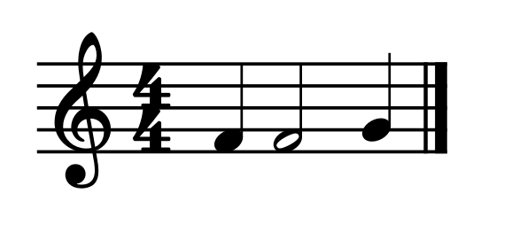

Polirritmia
A polirritmia é a utilización simultánea de dous ou máis ritmos diferentes, cada un coa súa unidade propia, sen que un derive do outro. É frecuente cando unha parte marca un ritmo e outra parte mantén un distinto ao mesmo tempo.
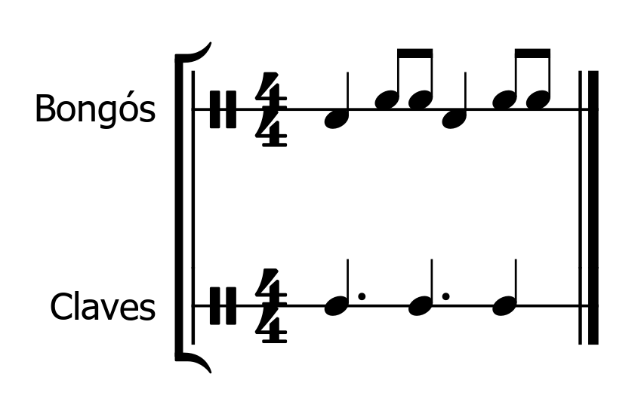

Ostinato
Un ostinato é un motivo que se repite moitas veces durante un período longo dunha composición. Pode ser rítmico ou melódico e pode repetirse igual ou con pequenas variacións.
Harmonía
A harmonía é a combinación de notas que soan simultaneamente. Normalmente producen acordes. Os acordes están conformados polo menos por tres notas. Estes acordes poden soar á vez ou despregando as notas unha detrás da outra, facendo distintas combinacións entre elas.
Cadencia
Unha cadencia é unha sucesión de acordes e/ou notas que crea sensación de pausa, repouso ou resolución ao final dunha frase musical. Podes entendela como o “punto” ao final dunha frase verbal. Hai cadencias máis conclusivas (para finais importantes) e outras máis suspensivas, que deixan a música “no aire”.
O compás de 6/8
É un compás composto. Ten dous pulsos por compás, pero cada pulso vaise subdividir en tres partes. É un compás propio de moitas danzas folclóricas europeas. En concreto, é o que se utiliza para a muiñeira en Galicia.
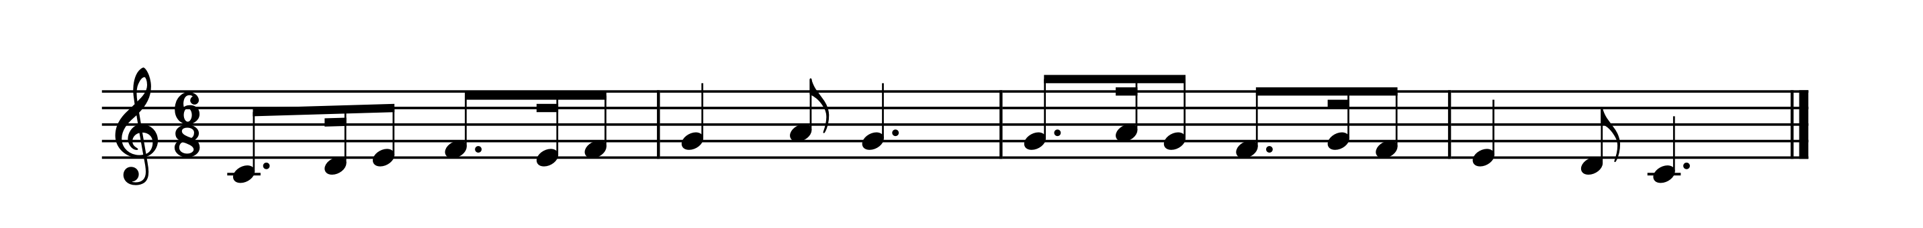
A repetición na música
Moitas veces, nunha canción é necesario repetir ideas para darlle unha forma coherente. Ao repetir unha melodía, o noso cerebro reláxase porque xa coñece e comprende o que escoita.
Existen unha serie de símbolos que permiten que non teñamos que escribir toda a música dúas veces, xa que nos indican que debemos repetir o fragmento musical.
- Repetición dende o inicio (A)
O símbolo 𝄇 significa que tes que volver a tocar/cantar a música dende o principio.
- Repetición dun fragmento no medio dunha partitura (B)
Se encontras un fragmento de compases entre os símbolos 𝄆 𝄇 ,significa que a repetición xa non comeza desde o inicio, senon desde onde hai estes dous puntos mirando para a dereita.
- Primeira e segunda vez (C)
Se encima dun compás ves un 1 enmarcando un ou máis compases que ao seu final levan o símbolo 𝄇 e un 2 enmarcado un ou máis compases. Significa que tes que repetir, pero a segunda vez a música que está no compás que pon o 1 xa non se interpreta, pasándose directamente ao compás 2.

Na seguinte imaxe podes ver a escrita dos signos de repetición e a súa lectura real.
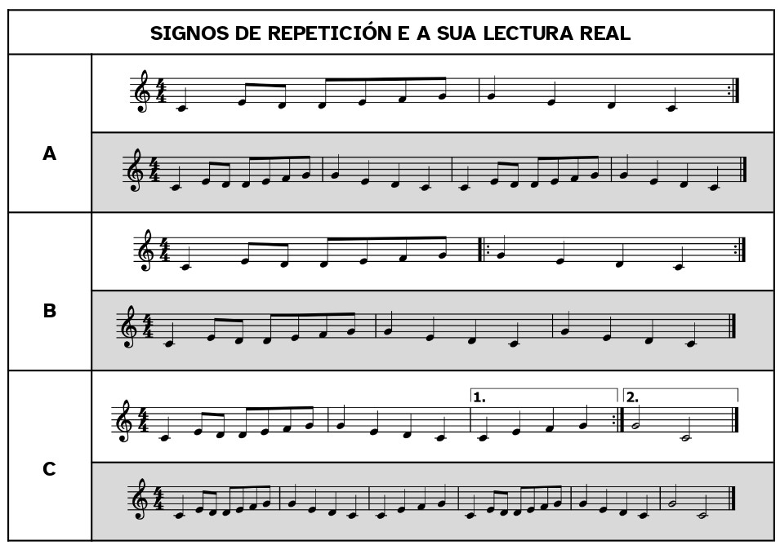
Existen outros símbolos que nos permiten repetir directamente un compás, ou levarnos ao inicio despois dun fragmento longo, como é Da Capo, que en italiano significa desde a cabeza (DC). Porén, xa irás descubrindo pouco a pouco estes símbolos.
A escala pentatónica
Unha escala é unha sucesión de sons ordenada de grave a agudo. Unha característica das escalas pentatónicas é que non teñen semitóns entre os seus graos e isto é o que fai que non existan tensións na súa harmonía. Os dous tipos máis comúns serían a escala pentatónica maior e a escala pentatónica menor.
- Pentatónica maior Pode formarse dende a nota Do.
- Pentatónica menor Pode formarse dende a nota La.

PENTATÓNICA MAIOR | PENTATÓNICA MENOR
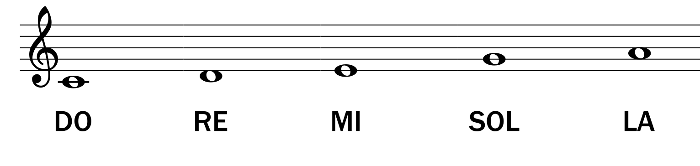 | 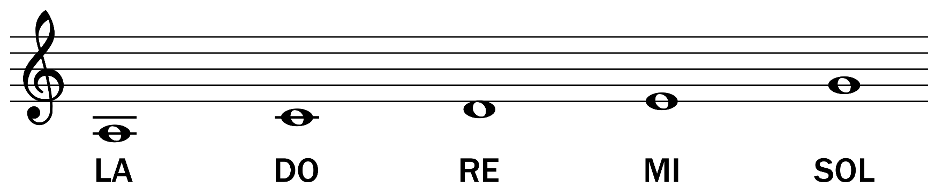

A música de África
A historia deste continente vai estar marcada polo colonialismo europeo e por o secuestro a emigración forzosa de cidadáns africanos que foron levados como escravos a Europa e a América.
A grandes trazos, para estudar a música africana, dividimos o continente en dúas grandes zonas separadas polo deserto do Sáhara:
- Magreb: é a zona norte de África, comprende os países árabes.
- Africana subsahariana: comprende o resto do continente.

Características
- A música adoita ser un feito colectivo que se comparte entre os distintos membros da comunidade: a audiencia non só escoita, se non que se suman cantando, tocando ou bailando.
- Temática: ten moita relación coa vida cotiá, está presente en moitos momentos da vida: nacemento, traballo, celebracións sociais e relixiosas...
- Música de tradición oral e anónima.
- A música é case sempre inseparable da danza.
- O ritmo é o elemento máis importante da música, e van ser moi habituais as polirritmias.
- Utilízanse con moita frecuencia os ostinatos.
- A música vocal normalmente é a varias voces (polifónica), con melodías sinxelas baseadas na repetición, variación e improvisación.
- O canto usa frecuentemente o estilo responsorial: con patróns de pregunta e resposta nos que dialogan un solista e un coro.

A música de América
É un territorio fondamente marcado pola colonización europea e chegada forzosa de millóns de africanos escravizados entre os séculos XVI e XIX. Isto supuxo o espallamento de ritmos, modos de canto e instrumentos que hibridados coas músicas indíxenas e europeas supuxo o nacemento de diferentes estilos.
Para o estudo da música americana, dividimos o continente en dúas grandes zonas:
- América do Norte: inclúe as tradicións musicais dos pobos indíxenas norteamericanos, marcadas polo canto, a percusión e o uso ritual da música; e a música folclórica e urbana que xurdiu da hibridación da música europea e africana. Aquí xorden estilos como gospel, blues, soul e jazz.
- América Latina: comprende o Caribe, Centroamérica e Suramérica, onde se fusionan 3 raíces principais. A música indíxena (maias, aztecas e pobos andinos) a influenza ibérica (formas estróficas e ritmos regulares) e, por último, a tradición africana (complexidade rítmica da percusión e o canto responsorial). Da súa mestura xurdiron numerosos xéneros como a samba, a cumbia, a salsa ou o bolero.

Asia: música en China e Xapón
Asia é un continente moi extenso no que conviven culturas moi diversas. Cada unha con tradicións artísticas propias.
Isto tamén se reflicte na música. Aínda que formen parte do mesmo continente, os instrumentos, as melodías e as formas de facer música en lugares como a India, os países árabes, China ou Xapón son moi diferentes. En moitas destas culturas, a música estivo moitas veces relacionada coa natureza e a espiritualidade, tanto polos sons que emprega como polo seu significado.

Características
- Melodía: Uso de escalas pentatónicas, contornos melódicos suaves.
- Harmonía: non existen progresións como ás da música occidental. As sucesións de acordes non buscan resolver ou buscar unha sensación de tensión e resolución senón un movemento constante equilibrado.
- Ritmo: non é tan medido coma os nosos compases, adáptase aos requirimentos expresivos da peza. O silencio e a pausa forma parte importante da función expresiva do ritmo.
- Timbre: os instrumentos poden imitar á natureza ou a voz humana. Algúns instrumentos de cada país son moi similares pero teñen nomes diferentes

A música de Europa
Europa é un continente no que atopamos unha gran diversidade de músicas. Engloba a tradición da música académica occidental, dende o canto gregoriano ata a música máis contemporánea. Despois desta tradición, tamén se desenvolveu a música popular comercial.
Características da música europea
A tradición musical folclórica europea é, como no resto de continentes, de tradición oral. Ademais, pódense resumir as seguintes características:
- Timbre: Uso de instrumentos autóctonos como gaitas, violíns, mandolinas, rabeis, laúdes, acordeóns e instrumentos de percusión como pandeiretas, pandeiros, etc.
- Ritmo: vanse usar ritmos específicos para danzas, como pode ser o de vals, a xota, a tarantela, etc.
- Danza: aparecen numerosos tipos de danza, destacando as danzas en corro, que poden acabar formando zigzags ou danzas en filas. Tamén imos atopar danzas con obxectos, como paus, espadas ou teas.
- Harmonía: en moitas zonas europeas vanse utilizar escalas específicas, como pode ser a escala frixia (flamenca), pero tamén pódense atopar escalas pentatónicas nas músicas de orixe celta.
- Temática: as cancións narran feitos cotiás, a historia dos pobos e as súas relacións sociais.
As danzas en España
Existen numerosas danzas folclóricas en España. Podemos atopar:
Tipos comúns
Son formas musicais tradicionais que se repiten en moitas pezas da música popular española: xota, fandango e seguidilla.
Teñen ritmos e estruturas fixas que serven como modelo para cantar e bailar.
Estas formas aparecen tanto na música folclórica como na música académica.
Bailes característicos
Son danzas tradicionais propias dun territorio. Estes bailes están ligados á historia, costumes e á vida social de cada pobo. Adoitan transmitirse de xeración en xeración xunto coa música que os acompaña. Non son só unha forma de diversión, senón tamén unha maneira de expresar identidade cultural. A través delas reflíctense formas de vida, relacións sociais e sentimentos colectivos. Son parte fundamental do patrimonio cultural inmaterial.
En España, a gran diversidade cultural fixo que xurdiran moitos bailes diferentes. Algúns cunha función social (festas e celebracións populares) outros con carácter cerimonial, relixioso ou representativo. Poden bailarse en parella, filas, corros, etc. Algúns demandan o uso de teas, paus ou espadas para as súas coreografías.
Algúns dos máis coñecidos son: aurresku (Navarra e País Vasco), sardana (Cataluña) ou a muiñeira (Galicia).

A música de Oceanía
Oceanía é un amplo conxunto de illas do océano Pacífico cunha gran diversidade cultural, lingüística e musical. Nel distínguense áreas como Melanesia, Micronesia e Polinesia, con tradicións propias. A música é un elemento central da vida comunitaria e relaciónase coa natureza, a organización social e as crenzas espirituais.
As tradicións musicais transmítense de forma oral e teñen un forte carácter colectivo, deste xeito o canto e a danza aparecen unidos cumprindo funcións sociais diversas. Predomina o uso da voz e de instrumentos sinxelos feitos con materiais naturais, con ritmos repetitivos e melodías breves que facilitan a participación do grupo.
Desde a colonización europea incorporáronse novos instrumentos e influencias musicais, que en moitos casos se mesturaron coas tradicións locais, dando lugar a formas musicais híbridas.

Características da música de Oceanía
Para o seu estudo, a música de Oceanía organízase en tres grandes áreas culturais.
En Melanesia predominan o canto colectivo e a percusión, moi ligados a rituais, cerimonias e celebracións comunitarias.
En Micronesia destacan as tradicións vocais sinxelas e repetitivas, pensadas para a transmisión oral de historias e da memoria colectiva.
En Polinesia, a música está estreitamente unida á danza e ao movemento corporal, que forman parte esencial da expresión simbólica.

Atribución dos recursos incorporados ao documento
Todas as imaxes incorporadas neste documento son de elaboración propia (Proxecto cREAgal) e distribúense con licenza CC BY-NC-SA 4.0


“Resumo de contidos: Unha viaxe polo mundo: creando un conto musical intercultural”, do proxecto cREAgal, publícase coa Licenza Creative Commons Atribución Non-comercial Compartir igual 4.0

